ALLEZ LES SENIORS ! ON SE BOUGE
Dans cette démarche « Le Club des fils d’argent » vous propose, de venir fêter la fin de l’année 2026 autour d’un déjeuner spectacle ; évadez vous quelques instants, loin du tumulte actuel, sous toutes formes de dépaysements par l’esprit music-hall, mais également dans votre assiette avec un menu concocté façon grand chef
Le Jeudi 17 DECEMBRE 2026
Pour un déjeuner-Spectacle à PIERRES –
Au Cabaret « L’Etincelle » avec sa revue « MÉTAMORPH' OSE 2 »
et son nouveau spectacle WILLKOMMEN.

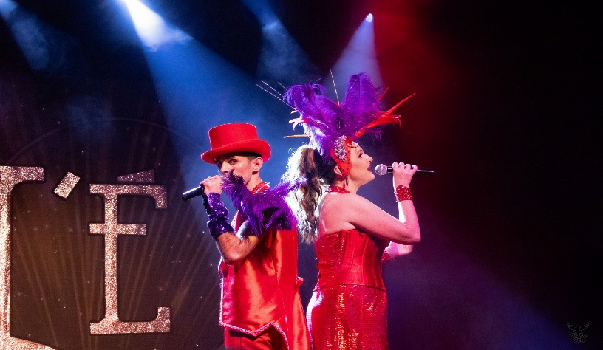 | Adhérent : 110 euros  (si couple le 2ème à 100 euros)  Non-Adhérent : 115 euros  un acompte de 50 euros sera demandé à l’inscription mais ne sera pas remboursé en cas d’annulation avant le solde  acompte avant le 18 Octobre 2026  solde pour le 18 Novembre 2026

(*) Même si la date d’inscription est dépassée, n’hésitez pas à vous inscrire sur la liste d’attente
Heures de départ aux différents lieux
(merci de vous présenter aux rv quelques minutes avant l’heure prévue)
A la chapelle (devant le club) | 10 h 30 | Le buisson | 10 h 45
Nous vous rappelons que pour une question d’assurances, seuls les arrêts du départ
seront pris en compte pour le retour – merci pour votre compréhension
Pour tout renseignement ou inscription
Soit : Venir au Club des fils d’argent (Pôle blaise pascal) le Mardi de 13 h 30 à 17 h
23, rue Jean Baudin face à la Chapelle 78114 MAGNY-les-HAMEAUX
Soit : demander le bulletin d’inscription sur duponnet@orange.fr et le déposer accompagné du règlement dans la boîte aux lettres du club située à côté des escaliers
-----------------------------------------------------------------------
Déjeuner Spectacle l’Etincelle
SOLDE POUR LE DEJEUNER SPECTACLE « L’Etincelle »
(à découper et à joindre à votre règlement)
Nom____________ Prénom____________ Tél : _______________

Inscrits | Nbre  Adhé | __ | Nbre  Non adh | __ |  | Solde | ____________ | Chèque □  Espèces □
_______________________________________________________________________________________
Déjeuner Spectacle l’Etincelle
ACOMPTE & COUPON REPONSE
(à découper et à joindre à votre règlement)

Nom____________ Prénom____________ Tél : _______________

Inscrits | Nbre  Adhé | __ | Nbre  Non adh | __ |  | Où voulez-vous prendre le car | La Chapelle  Le Buisson | □  □ | Chèque □  Espèces □

